*Разработчик:* Т.А. Ружьина

*Курс:* Музыкальная грамота

*Тема:* Квантово-квинтовый круг

Определить количество знаков в любой тональности можно с помощью кварто-квинтового круга.Существует несколько наглядных вариантов кварто-квинтового круга.

Внимательно изучите предложенные варианты схемкварто-квинтового круга.

**Заполните таблицу.**

|  |  |  |  |  |  |  |  |
| --- | --- | --- | --- | --- | --- | --- | --- |
| Мажорная  тональность | Количество знаков | | | | | | |
| ДиезыC:\Users\Татьяна\Desktop\o3unamlRyzo.jpg | | | Бемоли C:\Users\Татьяна\Desktop\cfe96dee532bda4bcf8d7fe1075534b7.jpg | | | |
| 6 | 4 | 2 | 1 | 3 | 5 | 7 |
|  |  |  |  |  |  |  |

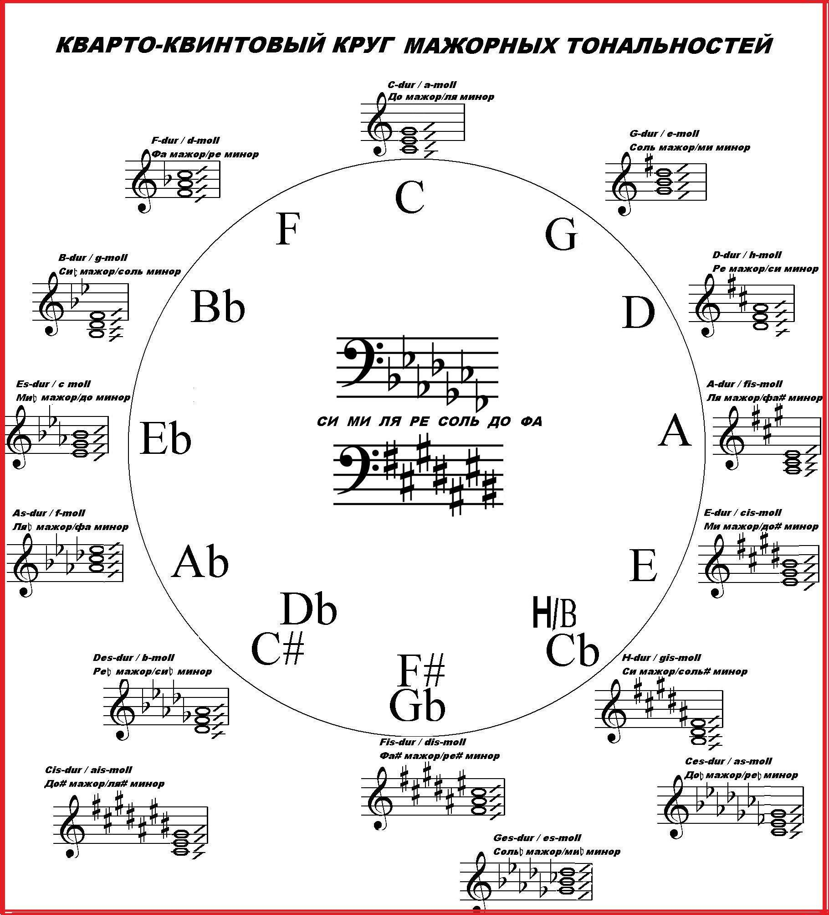

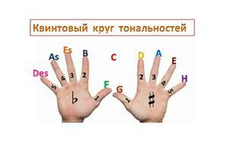

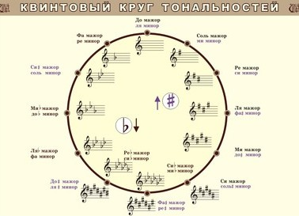

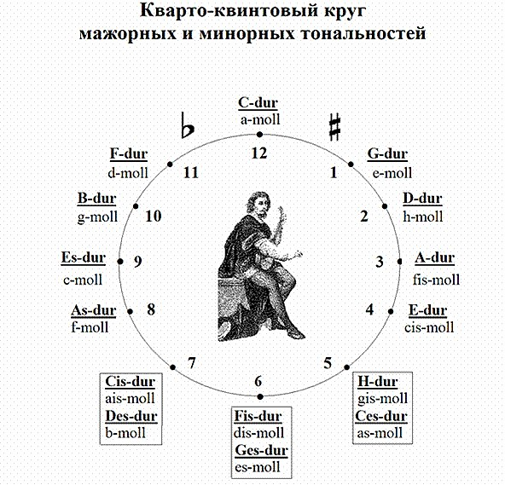

Инструмент проверки.

|  |  |  |  |  |  |  |  |
| --- | --- | --- | --- | --- | --- | --- | --- |
| Мажорная  тональность |  | Количество знаков | | | | | |
| ДиезыC:\Users\Татьяна\Desktop\o3unamlRyzo.jpg | | | | Бемоли C:\Users\Татьяна\Desktop\cfe96dee532bda4bcf8d7fe1075534b7.jpg | | |
| 6 | 4 | 2 | 7 | 1 | 3 | 5 |
| Фа диез мажор | Ми мажор | Ре мажор | До диез мажор | Фа мажор | Ми бемоль мажор | Ре бемоль мажор |

|  |  |
| --- | --- |
| За каждую верно заполненную ячейку | 1 балл |
| ***Максимальный балл*** | ***7 баллов*** |